**LAPORAN PRAKTIKUM ALGORITMA PEMROGRAMAN KE – 02**

**Instalasi MySQL**



**DISUSUN OLEH :**

Restu Wibisono

2340506061

**JURUSAN TEKNOLOGI INORMASI**

**FAKULTAS TEKNIK**

**UNIVERSITAS TIDAR**

**Genap 2023/2024**

**LAPORAN**

**SESUAI NAMA MATA KULIAH PRAKTIKUM**



|  |  |  |  |  |  |  |  |  |
| --- | --- | --- | --- | --- | --- | --- | --- | --- |
| **Diisi Mahsiswa Praktikan** | | | | | | | | |
| Nama Praktikan | Restu Wibisono | | | | | | | |
| NPM | 2340506061 | | | | | | | |
| Rombel | 03 | | | | | | | |
| Judul Praktikum | Installasi MySQL | | | | | | | |
| Tanggal Praktikum | 22 Febuari 2024 | | | | | | | |
| **Diisi Asisten Praktikum** | | | | | | | | |
| Tanggal Pengumpulan |  |  |  |  |  |  |  |  |
| Catatan |  | | | | | | | |

|  |  |  |
| --- | --- | --- |
| PENGESAHAN | | NILAI |
| Diperiksa oleh : | Disahkan oleh : |  |
| Asisten Praktikum | Dosen Pengampu |
|  |  |
| Nanda Cahya Septiawan | Imam Adi Nata |

**PROGRAM STUDI S1 TEKNOLOGI INFORMASI**

**FAKULTAS TEKNIK**

**UNIVERSITAS TIDAR**

**Genap 2023/2024**

1. **Tujuan Praktikum**

Adapun tujuan praktikum ini sebagai berikut :

* + - 1. Mampu menjelaskan langkah instalasi mysql
      2. Mampu melakukan instalasi mysql
      3. Mampu menggunakan mysql melalui Command Line Interface(CLI)

1. **Dasar Teori**

XAMPP adalah sebuah paket perangkat lunak yang dikembangkan oleh Apache Friends. Paket perangkat lunak ini bertujuan untuk menyediakan lingkungan pengembangan web yang lengkap dan mudah digunakan di lingkungan lokal. Nama "XAMPP" sendiri adalah singkatan dari X (yang merujuk pada sistem operasi apa pun), Apache, MySQL, PHP, dan Perl. Komponen utama dari XAMPP meliputi:

1. Apache adalah sebuah server web yang sangat populer dan open-source. Fungsi utamanya adalah untuk mengirimkan halaman web kepada pengguna yang mengaksesnya melalui protokol HTTP.
2. MySQL adalah sistem manajemen basis data relasional (RDBMS) open-source. Ini menyediakan struktur untuk menyimpan, mengelola, dan mengakses data dalam sebuah database menggunakan bahasa kueri yang dikenal sebagai SQL.
3. PHP adalah bahasa pemrograman server-side yang sering digunakan dalam pengembangan aplikasi web. PHP memungkinkan pengembang untuk membuat halaman web dinamis dengan menambahkan logika dan fungsionalitas ke dalamnya.
4. Perl adalah bahasa pemrograman serbaguna yang sering digunakan dalam pengembangan web untuk pemrosesan teks, manipulasi file, dan tugas-tugas lainnya.

XAMPP memberikan kemampuan untuk menjalankan server web lokal di komputer pengembang, yang memungkinkan mereka untuk mengembangkan dan menguji situs web secara lokal sebelum mempublikasikannya secara online. Ini sangat bermanfaat dalam pengembangan web karena memungkinkan pengembang untuk menguji fungsionalitas dan memperbaiki bug tanpa memengaruhi situs web yang sudah diterbitkan.

MySQL adalah sebuah sistem manajemen basis data relasional (RDBMS) yang sangat populer dan open-source. Sebagai RDBMS, MySQL menyediakan cara untuk mengelola data dalam bentuk tabel yang terstruktur. Beberapa konsep penting yang terkait dengan MySQL meliputi:

1. Database adalah kumpulan data yang terstruktur yang disimpan dalam tabel-tabel. Setiap database dapat terdiri dari satu atau lebih tabel yang saling berhubungan.
2. Tabel adalah struktur dasar dalam MySQL yang digunakan untuk menyimpan data. Setiap tabel terdiri dari baris dan kolom, di mana setiap kolom mewakili jenis data yang berbeda, dan setiap baris mewakili sebuah rekord.
3. SQL adalah bahasa kueri yang digunakan untuk berinteraksi dengan database. Dengan SQL, pengguna dapat membuat, membaca, memperbarui, dan menghapus data dalam database.
4. **Metode Praktikum**
   1. Alat dan bahan
      * 1. Seperangkat komputer lengkap/Laptop dengan koneksi internet
        2. Sistem Operasi Windows/Mac/Linux
        3. Aplikasi Paket Web server XAMPP
        4. Aplikasi Kantor (Microsoft Office/Libre Office/WPS Office/etc)
   2. Langkah kerja
      * 1. Mengunduh Aplikasi XAMPP

Aplikasi XAMPP yang digunakan adalah versi 8.2.12, proses untuk instalasi aplikasi tersebut.

Akses aplikasi XAMPP terbaru pada <https://apacefriends.org>, lalu klik download software yang sesuai dengan perangkat lunak yang digunakan. Setelah klik ‘Download’ maka software akan otomatis terdownload.

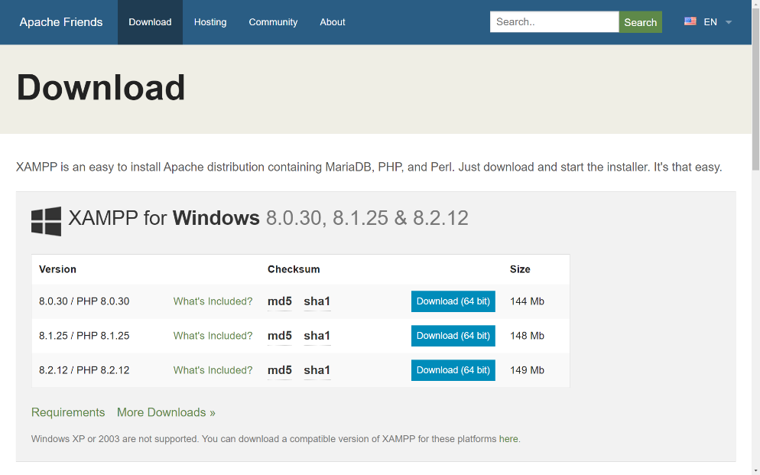

(Gambar 3.2.1)

* + - 1. Instalasi Aplikasi XAMPP

Klik instalasi yang tekah diunduh pada langkah sebelumnya maka akan tampil instalasi.

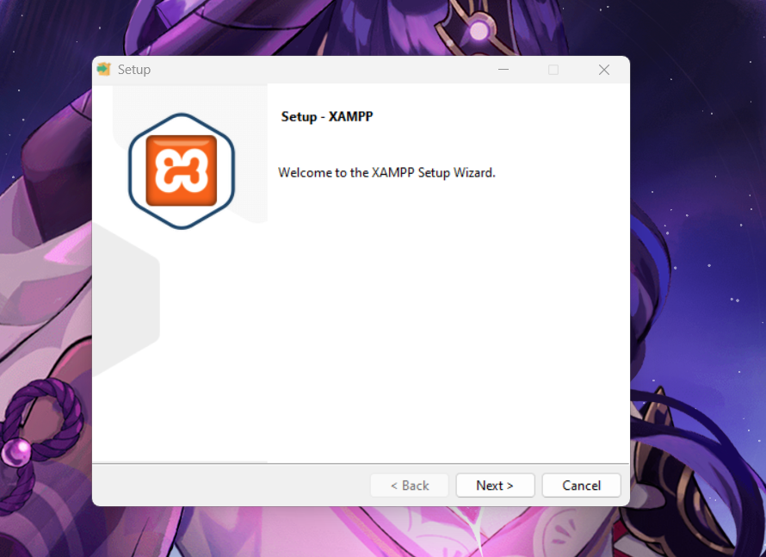

(Gambar 3.2.2)

Pilih di mana lokasi XAMPP akan diinstal, setelah itu klik tombol next.

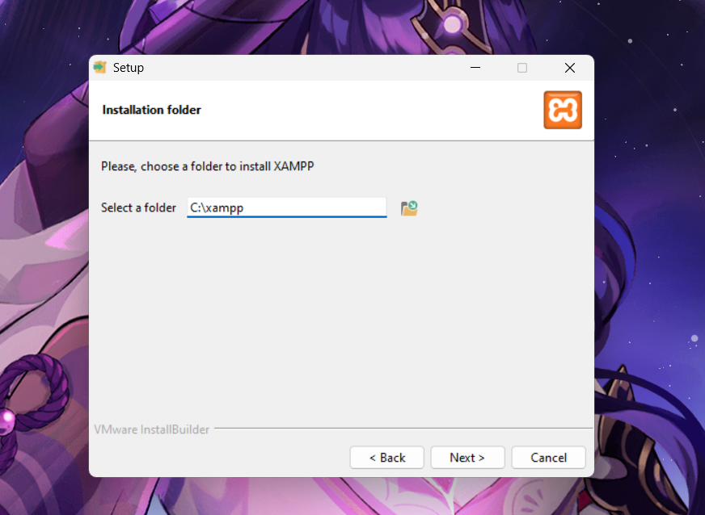

(Gambar 3.2.3)

Program akan melakukan penginstalan yang akan memakan waktu beberapa menit hingga program selesai dan siap digunakan.

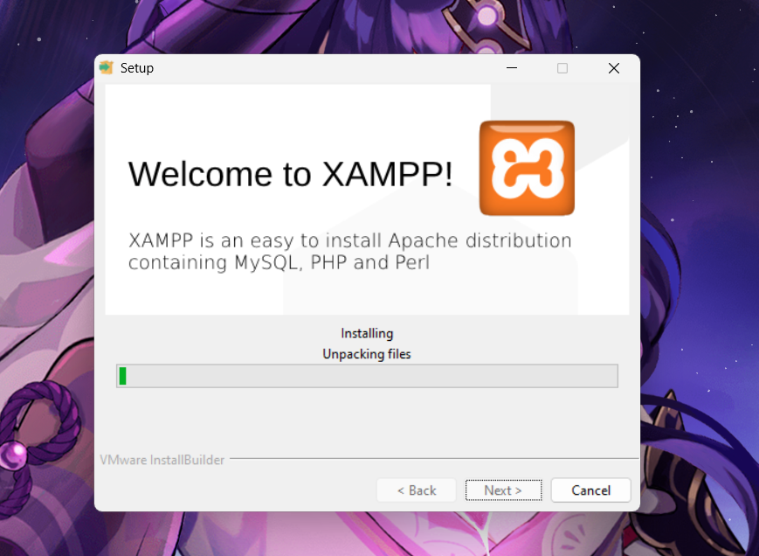

(Gambar 3.2.4)

Setelah program selesai melakukan penginstalan maka akan memunculkan seperti gambar (3.2.5)

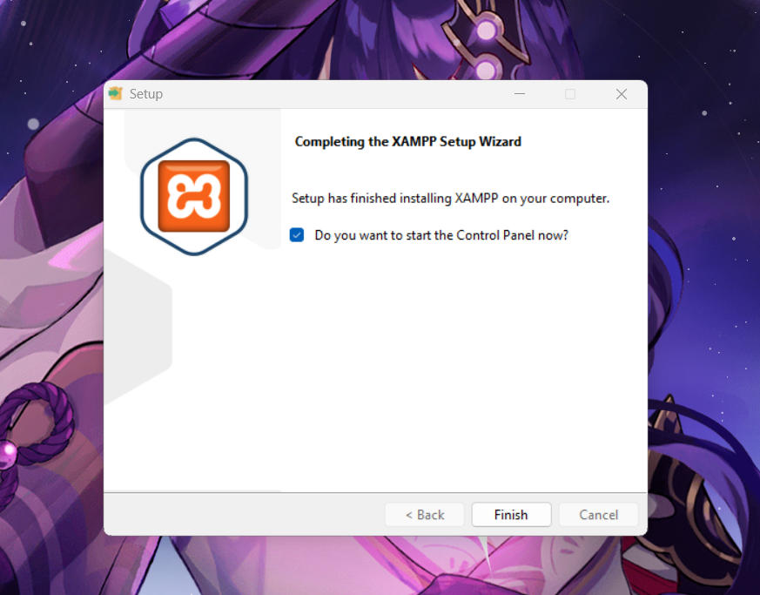

(Gambar 3.2.5)

* + - 1. Mengaktifkan MySQL pada Aplikasi XAMPP

Buka aplikasi XAMPP control panel pada windows menu, lalu langsung masukkan nama aplikasi yang akan digunakan yaitu “XAMPP” lalu klik aplikasi.

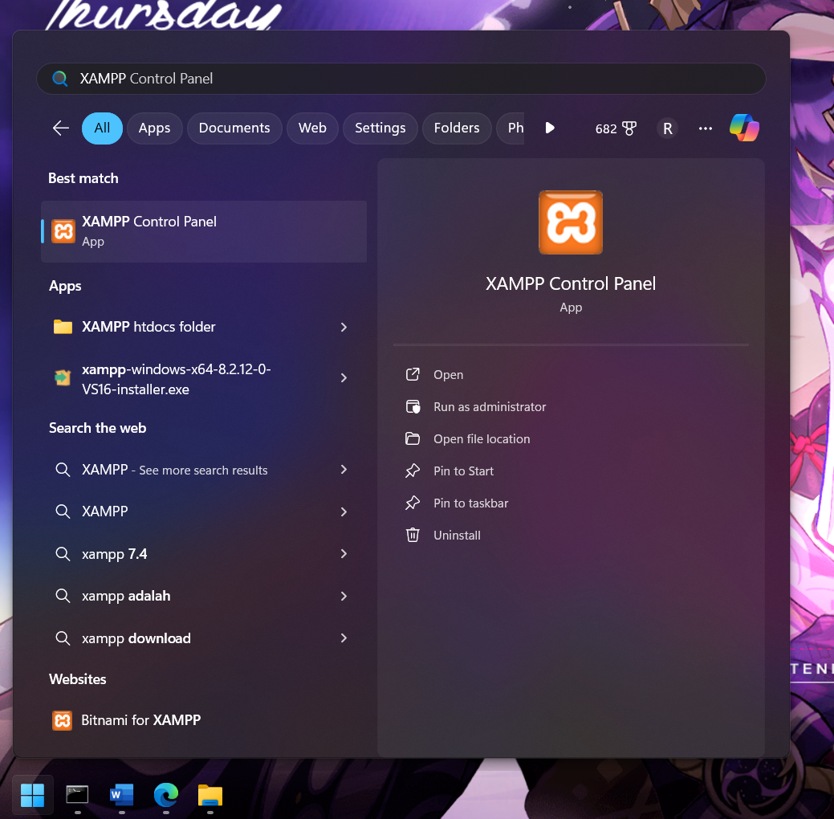

(Gambar 3.3.1)

Selanjutnya mengaktifkan MySQL dengan menekan “start” pada kolom Actions, baris Apache serta MySQL, sampai background Apache dan MySQL berubah menjadi warna hijau.

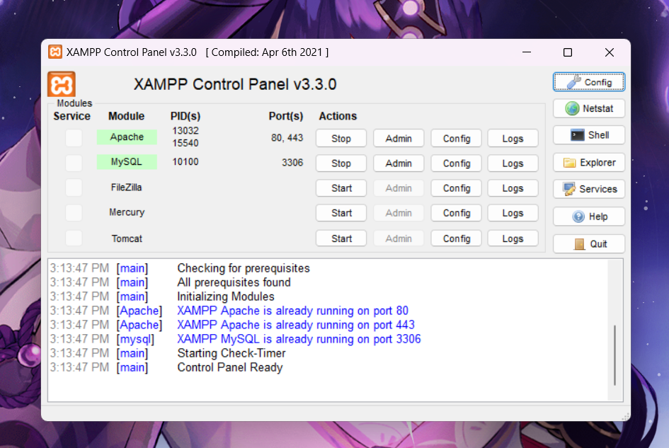

(Gambar 3.3.2)

* + - 1. Melakukan Set Path

Buka environment variabels pada menu windows dengan cara membuka menu windows, lalu cari setelah itu buka.

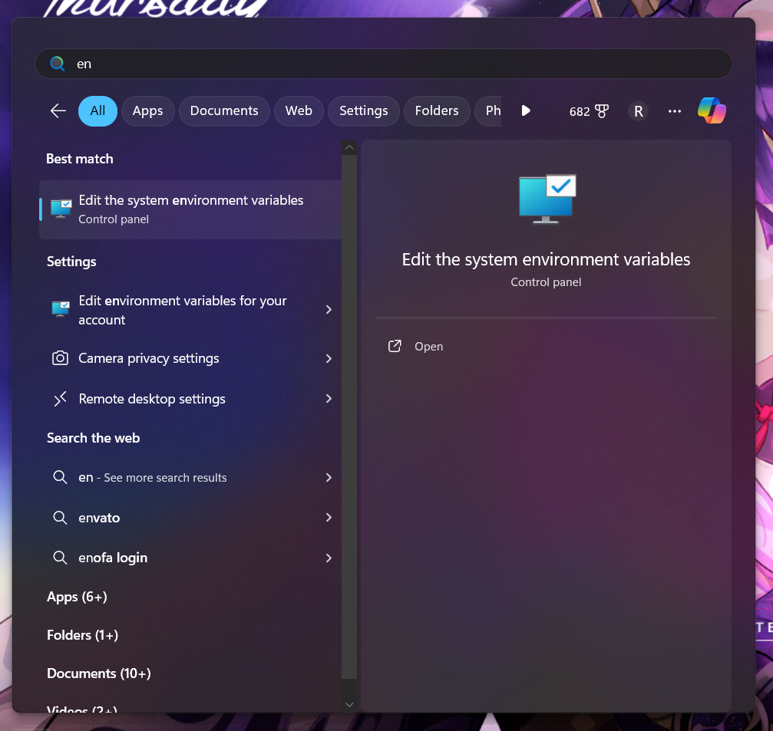

(Gambar 3.4.1)

Setelah dibuka akan memunculkan program dari System Properties, lalu pilih menu ‘Environment Variabel’.

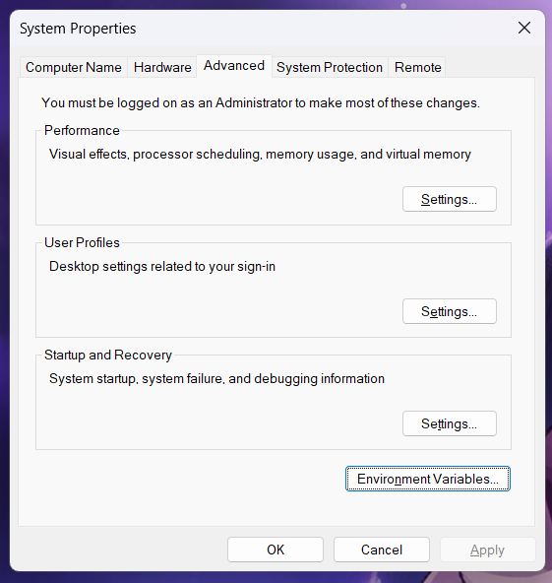

(Gambar 3.4.2)

Selanjutnya pilih pada path lali klik edit untuk memasukkan lokasi file dari XAMPP.

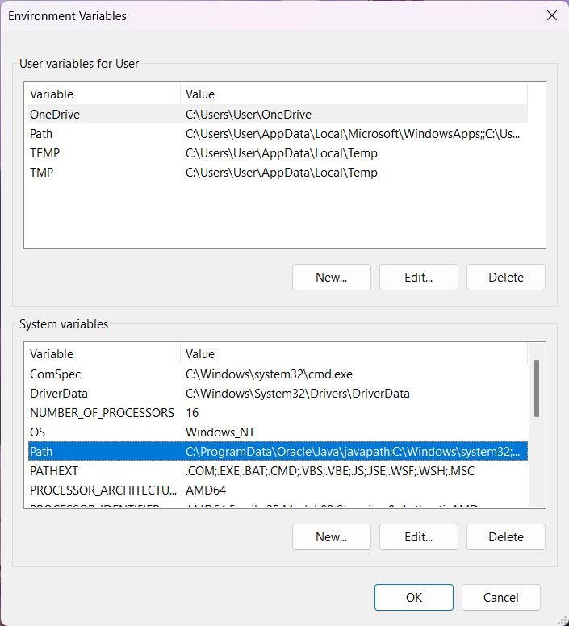

(Gambar 3.4.3)

Masukkan lokasi penyimpanan XAMPP dengan memasukkan ‘C:\xampp\mysql\bin’ setelah itu klik oke untuk menyimpan perubahan.

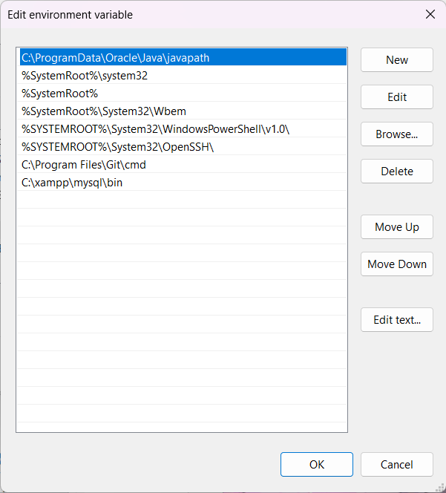

(Gambar 3.4.4)

Hal di atas ini dilakukan agar saat akan memasukkan perintah ke cmd tidak perlu untuk kembali dan mencari lokasi file XAMPP dan program mysql akan bisa berjalan secara langsung.

* + - 1. Menggunakan MySQL Melalui Command Line Interface

Buka command prompt pada windows dengan menekan tombol ‘Windows+R’ secara bersamaan lalu ketikkan ‘cmd’.

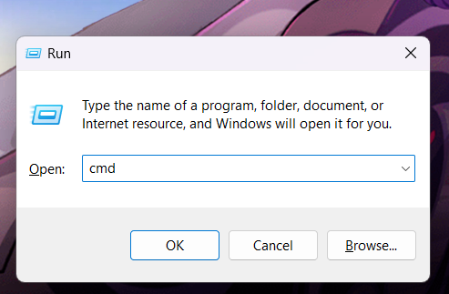

(Gambar 3.5.1)

Jika cmd sudah terbuka masukkan kode program untuk login ke dalam data base seperti pada gambar di bawah (3.5.2)

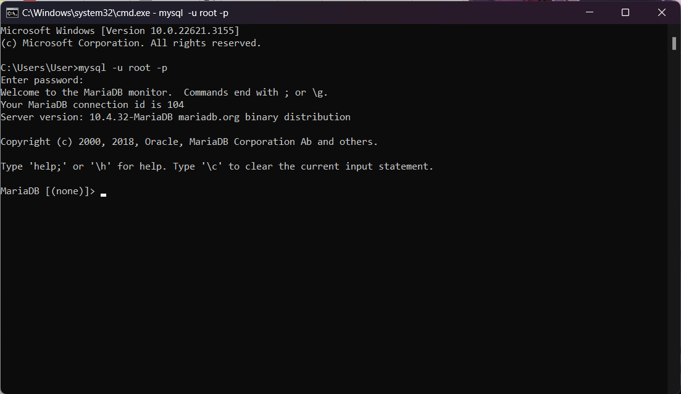

(Gambar 3.5.2)

* + - 1. Membuat Database, Tabel dan Bekerja di Dalamnya.

Dalam MySQL, basis data adalah kumpulan tabel, indeks, dan objek, yang disimpan secara terorganisir untuk menyimpan dan mengelola data.

1. Melihat daftar baris data tersimpan
2. Membuat baris data baru
3. Bekerja dalam baris data
4. Membuat tabel baru dalam basis data

1. **Hasil dan Analisis**
   * + 1. Database

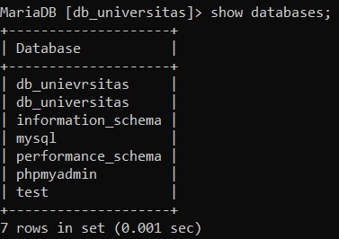

(Gambar 4.1)

Untuk mengecek database yang ada, kita bisa menggunakan perintah program ‘show databases’, maka cmd akan menampilkan berbagai database yang ada pada MySQL. Lalu untuk mengganti database yang akan digunakan bisa menggunakan perintah ‘use (nama_database)’ lalu klik enter.

* + - 1. Daftar Tabel

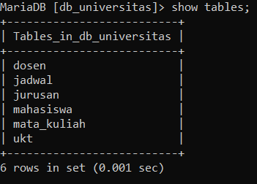

(Gambar 4.2)

Perintah program ‘show tables’ berfungsi untuk menampilkan berbagai tabel entitas yang telah kita buat pada database yang kita pilih.

* + - 1. Tabel Dosen

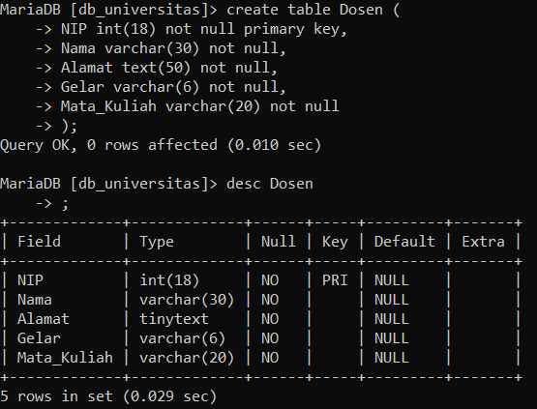

(Gambar 4.3)

Pertama membuat perintah dengan ‘creat table (nama)’ lalu diikuti kurung buka untuk memuat tabel (entitas) yang berisikan berbagai atribut.

Dalam pembuatan atribut kita memasukkan nama atribut serta diikuti tipe data yang akan digunakan, jika tipe data akan diberikan batasan karakter maka setelah bagian tipe data diberikan jumlah batasan karakter dalam tanda kurung.

Untuk not null berfungsi untuk membuat atribut itu wajib diisi atau tidak boleh kosong.

Jika terdapat primary key maka bisa ditambahkan pada bagian terakhir setelah not null.

Pada entitas Dosen ini berisikan lima atribut, untuk setiap perpindahan pengisian atribut diberikan tanda koma “,” dan pada atribut terakhir tidak diberikan tanda koma serta untuk penutupnya adalah kurung tutup yang diikuti dengan tanda titik koma.

Untuk menampilkan tabelnya kita bisa menggunakan perintah ‘desc Dosen;’ maka program akan menampilkan tabel seperti yang terdapat pada gambar.

* + - 1. Tabel Jadwal

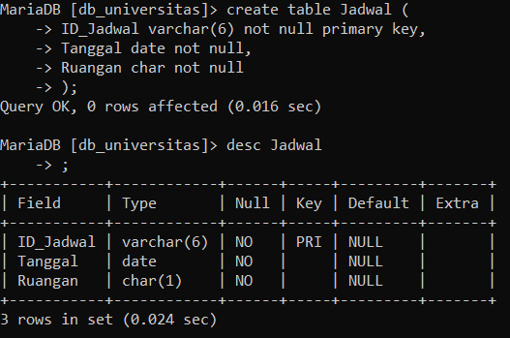

(Gambar 4.4)

Jika kita ingin membuat atribut yang lain kita harus memisahkannya dengan “,”(koma) pada akhir perintah, jika sudah pada atribut terakhir tidak memakai tanda koma.

* + - 1. Tabel Jurusan

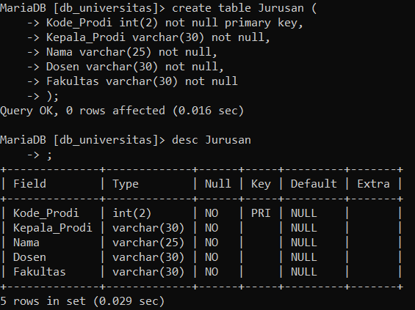

(Gambar 4.5)

Pada tabel jurusan saya menggunakan type data varchar karena untuk membatasi input dari user dan menghemat memory karena type data varchar hanya menyimpan sesuai jumlah karakter yang diisi oleh user. Varchar akan lebih efektif digunakan pada penyimpanan data dengan karakter yang berbeda-beda, karena char akan menyimpan semua karakter sesuai dengan jumlah maksimal yang telah ditentukan.

* + - 1. Tabel Mahasiswa

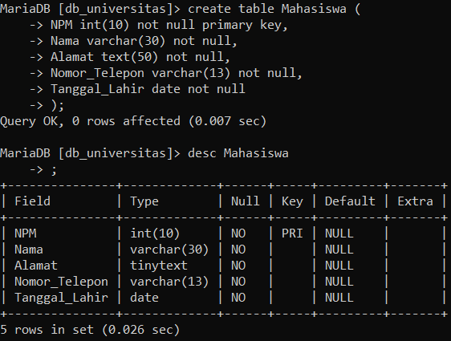

(Gambar 4.6)

Pada tabel ini, terdapat atribut yang menggunakan tipe data tinytext karena data alamat memerlukan kapasitas yang cukup besar untuk menampung teks panjang.

* + - 1. Tabel Mata Kuliah

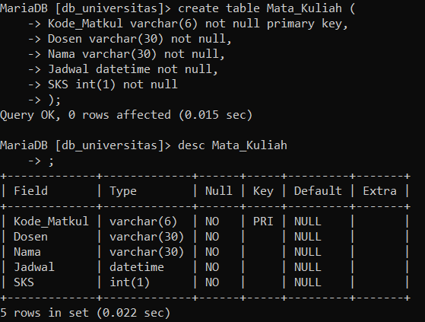

(Gambar 4.7)

Pada tabel ini terdapat atribut yang menggunakan tipe data datetime. Tipe data ini berfungsi untuk menyimpan informasi tanggal dan waktu dalam satu entitas data.

* + - 1. Tabel UKT

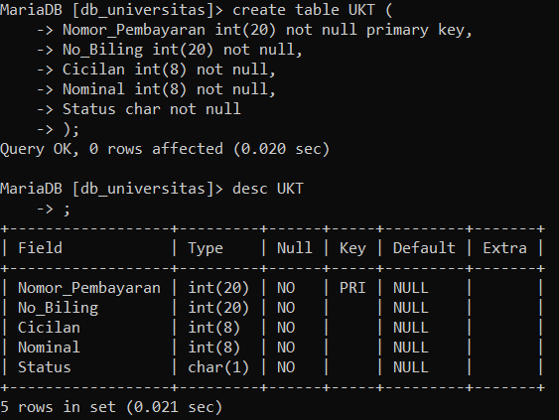

(Gambar 4.8)

Pada tabel ini saya banyak menggunakan tipe data integer karena pada tabel ini nantinya akan banyak perhitungan matematika.

1. **Kesimpulan**

Dalam praktikum MySQL ini, belajar berbagai query yang bisa digunakan untuk berinteraksi dengan database. Terdapat berbagai macam-macam quary yang mempunyai arti berbeda sesuai dengan kegunaannya.

* create database (nama database); membuat database
* create table (nama table) ((attribut dari table)): membuat table beserta atributnya
* use database (nama database): menggunakan database tersebut
* desc (nama table): menampilkan struktur dari table tersebut
* show tables: menanmpilkan semua table dalam database